IndusStock

Τεχνολογίας Λογισμικού

2025

Μέλη Ομάδας:

Ονοματεπώνυμο: Ζάννης Γιώργος Α.Μ.: 1093356 Έτος: 4ο
Ονοματεπώνυμο: Ζαφειρόπουλος Ανδρέας Α.Μ.: 1093361 Έτος: 4ο
Ονοματεπώνυμο: Κατσάνος Δημήτρης Α.Μ.: 1093384 Έτος: 4ο
Ονοματεπώνυμο: Τσιωνάς Θαλής Α.Μ.: 1097467 Έτος: 4ο
Ονοματεπώνυμο: Ψαλτήρας Παναγιώτης Α.Μ.: 1093516 Έτος: 4ο

Περιεχόμενα:
1) Robustness-diagram-v0.1
- Robustness Κατάσταση Παραγγελίας Καταστήματος
- Robustness Πώληση Προϊόντων
- Robustness Κατάσταση Προϊόντων Αποθήκης
- Robustness Νέα Παραγγελία Καταστήματος
- Robustness Κατάσταση Παραγγελίας Αποθήκης
2) Use-Case-v0.2
- Use-Case Diagram
- Use-Cases
3) Domain-Model-v0.2
- Κλάσεις
- Περιγραφή Κλάσεων
- Domain Model Diagram

Ρόλοι Ομάδας:
Στην ομάδα μας δεν υπήρχαν σταθεροί ρόλοι, καθώς επιλέξαμε να δουλέψουμε ισόποσα και να ασχοληθεί κάθε μέλος με όλα τα κομμάτια του παραδοτέου, από την ανάλυση έως την υλοποίηση, εξασφαλίζοντας ότι κάθε μέλος απέκτησε εμπειρία σε όλα τα στάδια της ανάπτυξης. Αυτή η προσέγγιση βοήθησε στη συνεργασία και στη συνολική κατανόηση του έργου.

Robustness-diagram-v0.1:

- Robustness Κατάσταση Παραγγελίας Καταστήματος
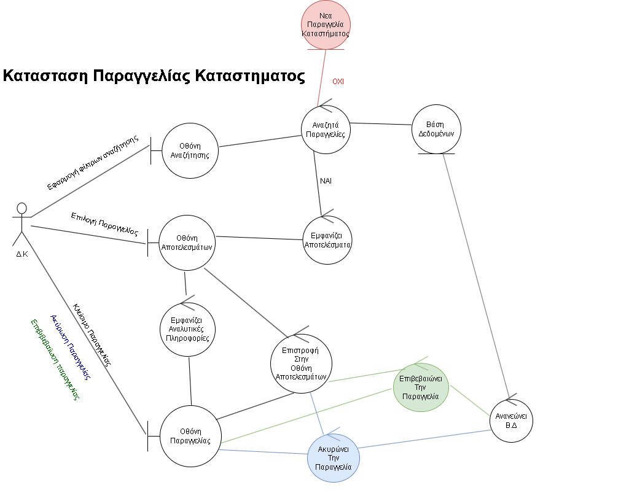
- Robustness Πώληση Προϊόντων
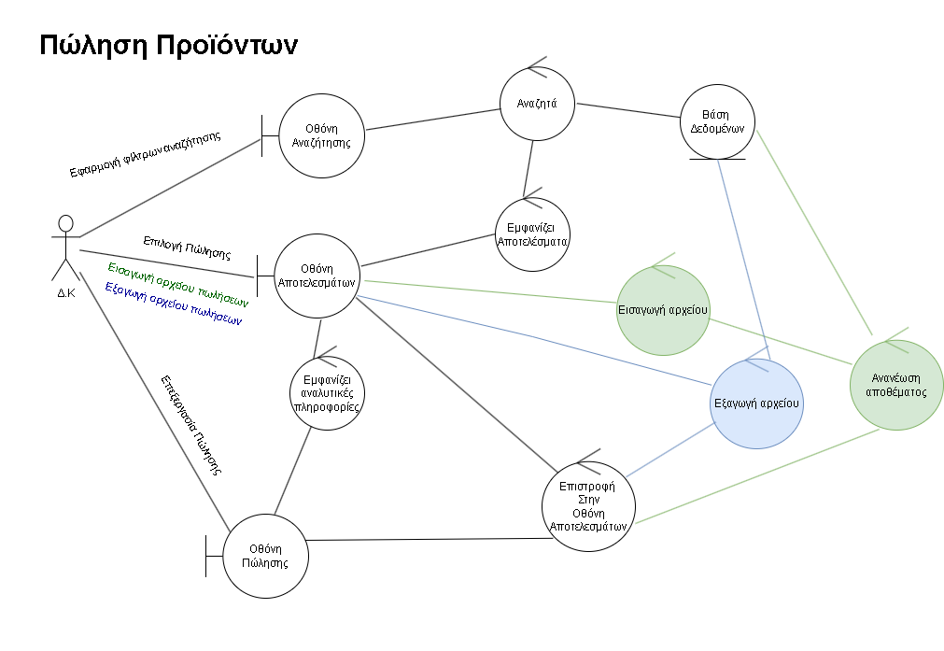
- Robustness Κατάσταση Προϊόντων Αποθήκης
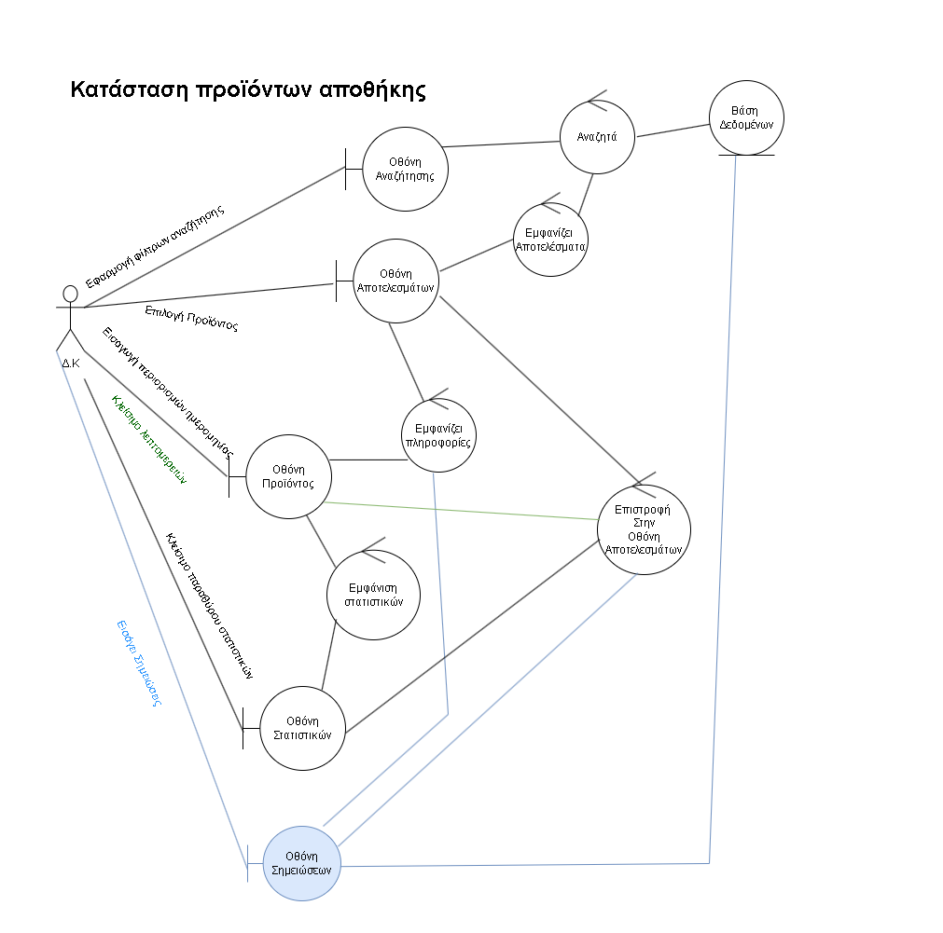
- Robustness Νέα Παραγγελία Καταστήματος
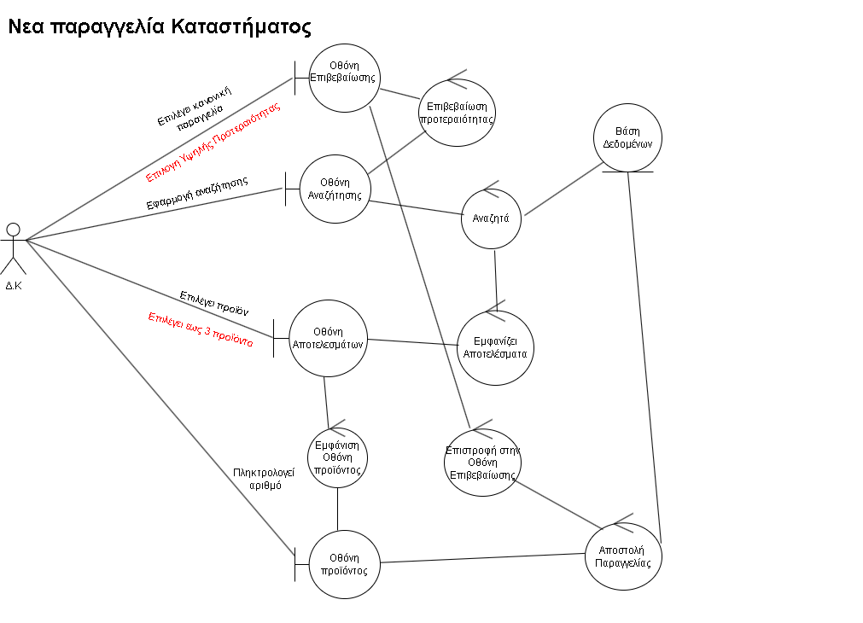
- Robustness Κατάσταση Παραγγελίας Αποθήκης
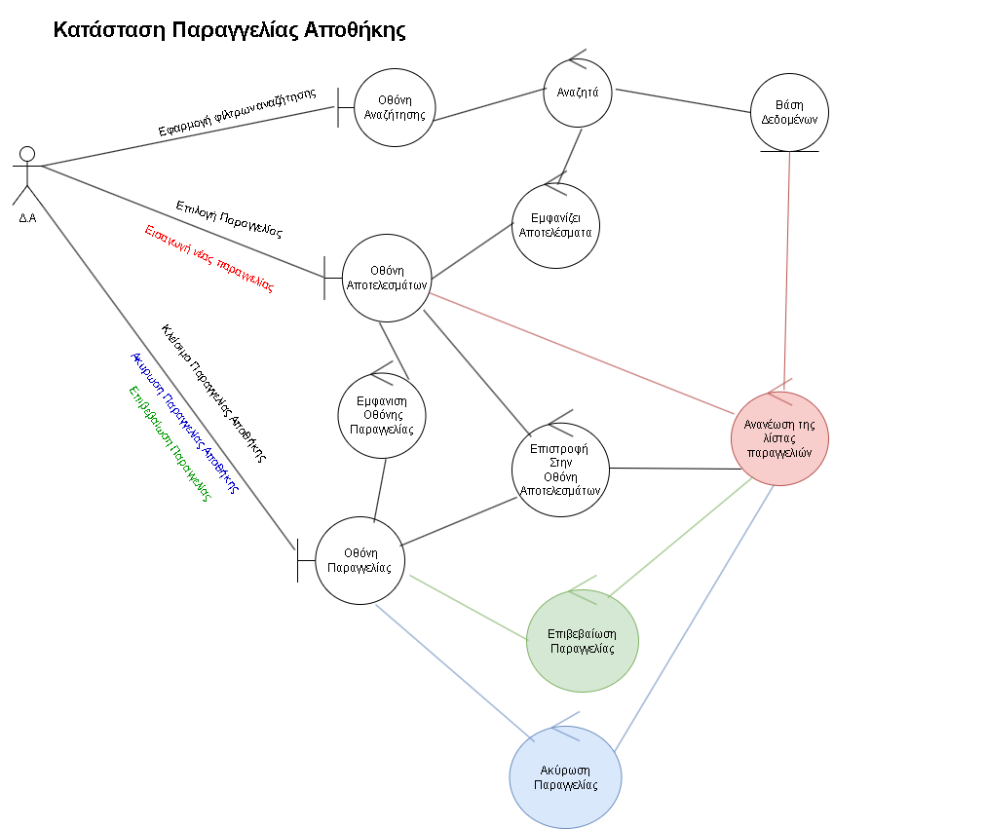

Use-Case-v0.2:

Use-Case Diagram

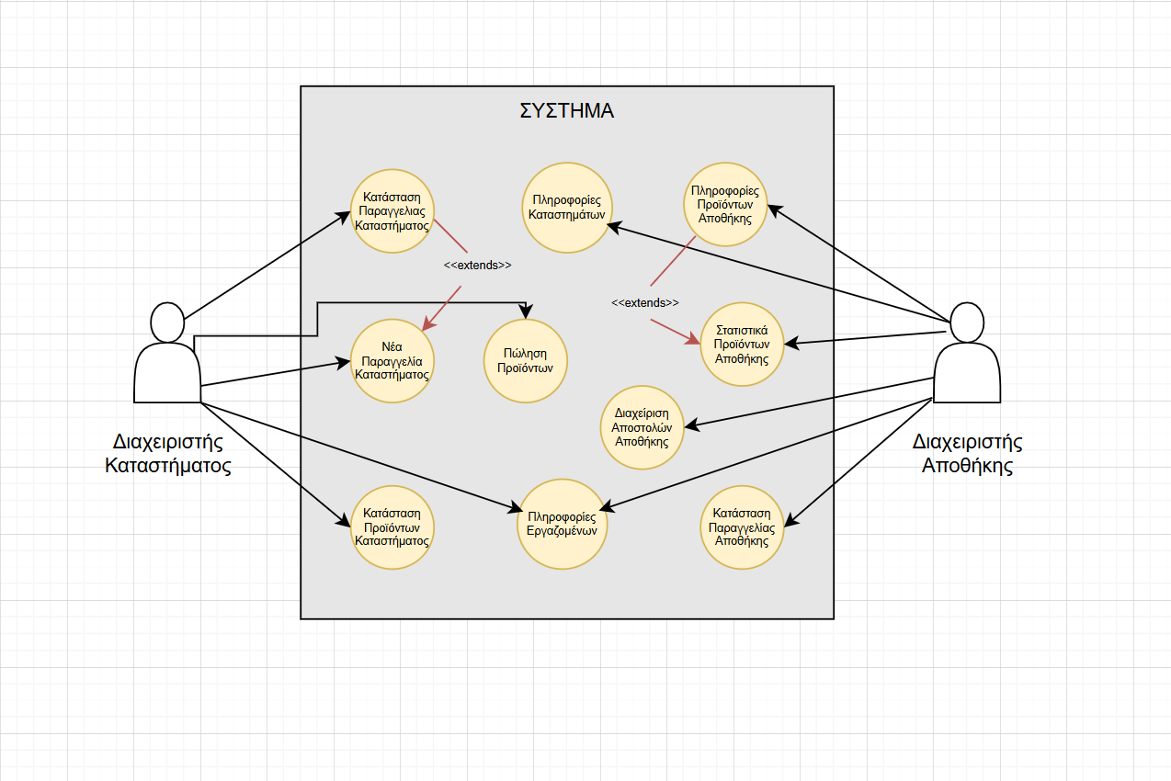

Use-Cases
- Νέα Παραγγελία Καταστήματος
- Κατάσταση Παραγγελίας Καταστήματος
- Πώληση Προϊόντων
- Κατάσταση Προϊόντων Καταστήματος
- Κατάσταση Παραγγελίας Αποθήκης
- Πληροφορίες Προϊόντων Αποθήκης
- Στατιστικά Προϊόντων Αποθήκης
- Διαχείριση Αποστολών Αποθήκης
- Πληροφορίες Καταστημάτων
- Πληροφορίες Εργαζομένων

Βασική Ροή <<Νέα Παραγγελία Καταστήματος>>

- Ο Διαχειριστής Καταστήματος επιλέγει κανονική αποστολή παραγγελίας
- Το σύστημα επιβεβαιώνει την κανονική αποστολή παραγγελίας στην οθόνη επιβεβαίωσης.
- Το σύστημα εμφανίζει γραμμή αναζήτησης και φίλτρα στην οθόνη αναζήτησης.
- Ο Δ.Κ. χρησιμοποιεί την γραμμή αναζήτησης.
- Το σύστημα εφαρμόζει την γραμμή αναζήτησης.
- Το σύστημα εμφανίζει τα αποτελέσματα της αναζήτησης στην οθόνη αποτελεσμάτων.
- Ο Δ.Κ. επιλέγει τα προϊόντα που τον ενδιαφέρουν.
- Ο Δ.Κ. πληκτρολογεί τον αριθμό που χρειάζεται στην οθόνη προϊόντος.
- Το σύστημα αποστέλλει την παραγγελία στον διαχειριστή αποθήκης.
- Ο Δ.Κ επιστρέφει στην οθόνη επιβεβαίωσης.
Εναλλακτική Ροή 1 <<Νέα Παραγγελία Καταστήματος>>

- Ο Δ.Κ. επιλέγει αποστολή με υψηλή προτεραιότητα.
Ίδια Βήματα 2 - 5
6. Ο Δ.Κ. επιλέγει απο 1 - 3 προϊόντα.
Ιδια Βήματα 7 - 9

Βασική ροή << Κατάσταση Παραγγελίας Καταστήματος>>

- Ο Δ.Κ. εφαρμόζει φίλτρα στην οθόνη αναζήτησης.
- Το σύστημα ελέγχει αν υπάρχουν παραγγελίες και διαπιστώνει οτι αυτο ισχύει.
- Το σύστημα εμφανίζει την λίστα παραγγελιών στην οθόνη αποτελεσμάτων.
- Ο Δ.Κ. επιλέγει μια παραγγελία.
- Το σύστημα εμφανίζει στον Δ.Κ. τις αναλυτικές πληροφορίες στην οθόνη παραγγελίας.
- Ο Δ.Κ κλείνει την παραγγελία και επιστρέφει στην οθόνη αποτελεσμάτων (βήμα 3)

Εναλλακτική Ροή 1 << Κατάσταση Παραγγελίας Καταστήματος>>

- Το σύστημα ελέγχει αν υπάρχουν εκκρεμείς παραγγελίες και διαπιστώνει οτι αυτο δεν ισχύει
- Ενεργοποιείται η βασική ροή<<Νέα Παραγγελία Καταστήματος>>

Εναλλακτική Ροή 2 << Κατάσταση Παραγγελίας Καταστήματος>>

Ίδια βήματα 1 - 6
7. Ο Δ.Κ. επιβεβαιώνει την παραλαβή της παραγγελίας.
8. Το σύστημα ανανεώνει το απόθεμα των προϊόντων του καταστήματος και την λίστα παραγγελιών.
9. Ο Δ.Κ κλείνει την παραγγελία και επιστρέφει στο Βημα 4

Εναλλακτική Ροή 3 << Κατάσταση Παραγγελίας Κασταστήματος>>

Ίδια βήματα 1 - 6
7. Ο Δ.Κ. ακυρώνει την παραγγελία.
8. Το σύστημα ανανεώνει την λίστα παραγγελιών και ενημερώνει τον Δ.Α.
9. Ο Δ.Κ. κλείνει την παραγγελία και επιστρέφει στο Βημα 4

Βασική ροή <<Πώληση Προϊόντος>>

- Ο Δ.Κ. εφαρμόζει φίλτρα αναζήτησης στην οθόνη αναζήτησης.
- Το σύστημα ελέγχει αν έχουν καταχωρηθεί πωλήσεις και διαπιστώνει ότι υπάρχουν.
- Το σύστημα εμφανίζει την λίστα πωλήσεων στην οθόνη αποτελεσμάτων.
- Ο Δ.Κ. επιλέγει μια πώληση.
- Το σύστημα εμφανίζει στον Δ.Κ τις αναλυτικές πληροφορίες της πώλησης στην οθόνη πωλήσεων.
- Ο Δ.Κ. κλείνει την πώληση και επιστρέφει στο Βημα 3

Εναλλακτική Ροή 1 <<Πώληση Προϊόντων>>

Ίδια βήματα 1 - 3.
4. Ο Δ.Κ. εισάγει το αρχείο πωλήσεων.
5. Το σύστημα ανανεώνει το απόθεμα των προϊόντων του καταστήματος.
6. Συνεχίζει από το βήμα 1 της βασικής ροής.

Εναλλακτική Ροή 2 <<Πώληση Προϊόντων>>

Ίδια βήματα 1 - 3.
4. Ο Δ.Κ. εξάγει το αρχείο πωλήσεων με τα εφαρμοσμένα φίλτρα.
5. Συνεχίζει από το βήμα 3 της βασικής ροής.

Βασική Ροή << Κατάσταση Προϊόντων Καταστήματος>>

- Ο Δ.Κ. εφαρμόζει τα φίλτρα αναζήτησης στην οθόνη αναζήτησης.
- Το σύστημα εμφανίζει την λίστα προϊόντων στην οθόνη αποτελεσμάτων.
- Ο Δ.Κ. επιλέγει προϊόν.
- Το σύστημα εμφανίζει τις πληροφορίες του προϊόντος στην οθόνη προϊόντος.
- Ο Δ.Κ. εισάγει περιορισμούς ημερομηνίας.
- Το σύστημα εμφανίζει τα στατιστικά στοιχεία του προϊόντος στην οθόνη στατιστικών.
- Ο Δ.Κ. κλείνει το παράθυρο των στατιστικών και επιστρέφει στο βήμα 3.

Εναλλακτική Ροή 1 <<Κατάσταση Προϊόντων Καταστήματος>>

Ίδια βήματα 1 - 4
6. Ο Δ.Κ. καταχωρεί σημειώσεις για το προϊόν.
7. Το σύστημα καταχωρεί την σημείωση και ενημερώνει τις πληροφορίες του προϊόντος.
8. Ο Δ.Κ. κλείνει τις λεπτομέρειες και επιστρέφει στο βήμα 3.

Εναλλακτική Ροή 2 <<Κατάσταση Προϊόντων Καταστήματος>>

Ίδια βήματα 1 - 4
5. Ο Δ.Κ. κλείνει τις λεπτομέρειες και επιστρέφει στο βήμα 3.

Βασική Ροή <<Κατάσταση Παραγγελίας Αποθήκης>>

- Ο Δ.Α. εφαρμόζει φίλτρα αναζήτησης στην οθόνη αναζήτησης.
- Το σύστημα ελέγχει αν υπάρχουν εκκρεμείς παραγγελίες και διαπιστώνει οτι αυτο ισχύει.
- Το σύστημα εμφανίζει την λίστα παραγγελιών στην οθόνη αποτελεσμάτων
- Ο Δ.Α. επιλέγει μια παραγγελία.
- Το σύστημα εμφανίζει στον Δ.Α. τις αναλυτικές πληροφορίες της παραγγελίας στην οθόνη παραγγελίας.
- Ο Δ.Α. κλείνει την παραγγελία και επιστρέφει στο Βημα 4

Εναλλακτική Ροή 1 <<Κατάσταση Παραγγελίας Αποθήκης>>

Ίδια βήματα 1 - 4.
5. Ο Δ.Α. εισάγει καινούργιες παραγγελίες.
6. Το σύστημα ανανεώνει την λίστα παραγγελιών.
- Ο Δ.Α. επιστρέφει στην οθόνη αποτελεσμάτων.

Εναλλακτική Ροή 2 <<Κατάσταση Παραγγελίας Αποθήκης>>

Ίδια βήματα 1 - 4.
6. Ο Δ.Α. Επιβεβαιώνει την παραλαβή της παραγγελίας.
7. Το σύστημα ανανεώνει την λίστα με τις παραγγελίες και το απόθεμα των προϊόντων.
8. Η ροή συνεχίζεται στο βήμα 6 της Εναλλακτικής Ροής 1

Εναλλακτική Ροή 3 <<Κατάσταση Παραγγελίας Αποθήκης>>

Ίδια βήματα 1 - 4.
5. Ο Δ.Α. επιλέγει μια παραγγελία.
6. Ο Δ.Α. Ακυρώνει την παραγγελία.
7. Το σύστημα ανανεώνει την λίστα με τις παραγγελίες.
8. Η ροή συνεχίζεται στο βήμα 6 της Εναλλακτικής Ροής 1

Βασική Ροή <<Πληροφορίες Προϊόντων Αποθήκης>>

- Το σύστημα ελέγχει αν υπάρχουν προϊόντα και διαπιστώνει ότι υπάρχουν.
- Το σύστημα εμφανίζει γραμμή και φίλτρα αναζήτησης.
- Ο Δ.Α. εφαρμόζει την γραμμή αναζήτησης
- Το σύστημα εμφανίζει τη λίστα των προϊόντων.
- Ο Δ.Α επιλέγει να δημιουργήσει νέο προϊόν.
- Το σύστημα εμφανίζει στον Δ.Α τα απαιτούμενα πεδία για την καταχώρηση νέου προϊόντος.
- Ο Δ.Α συμπληρώνει τα απαραίτητα στοιχεία.
- Το σύστημα ενημερώνει την λίστα των προϊόντων.

Εναλλακτική Ροή 1 <<Πληροφορίες Προϊόντων Αποθήκης >>

- Το σύστημα ελέγχει αν υπάρχουν προϊόντα και διαπιστώνει ότι δεν υπάρχουν.
- Η ροή συνεχίζει από το βήμα 5.

Εναλλακτική Ροή 2 <<Πληροφορίες Προϊόντων Αποθήκης>>

Ίδια βήματα 1 - 4
5. Ο Δ.Α. επιλέγει ένα προϊόν.
6. Το σύστημα εμφανίζει τις αναλυτικές πληροφορίες του προϊόντος και κουμπί προβολής στατιστικών του.
7. Ο Δ.Α. κλείνει την παραγγελία και επιστρέφει στο Βημα 4

Εναλλακτική Ροή 3 <<Πληροφορίες Προϊόντων Αποθήκης>>

Ίδια βήματα 1 - 4
5. Ο Δ.Α. επιλέγει ένα προϊόν.
6. Το σύστημα εμφανίζει τις αναλυτικές πληροφορίες του προϊόντος και κουμπί προβολής στατιστικών του.
7. Ο Δ.Α. το διαγράφει.
8. Το σύστημα ανανεώνει την λίστα προϊόντων.
9. Ο Δ.Α. κλείνει την παραγγελία και επιστρέφει στο Βημα 4.

Εναλλακτική Ροή 4 <<Πληροφορίες Προϊόντων Αποθήκης>>

Ιδια βήματα 1 - 4.
5. Ο Δ.Α. επιλέγει ένα προϊόν.
6. Το σύστημα εμφανίζει τις αναλυτικές πληροφορίες του προϊόντος και κουμπί προβολής στατιστικών του.
7. Ο Δ.Α. επιλέγει το κουμπί προβολής στατιστικών.
8. Η ροή συνεχίζεται στο βήμα 6 της Βασικής Ροής <<Στατιστικά Προϊόντων Αποθήκης>>

Βασική Ροή <<Διαχείριση Αποστολών Αποθήκης>>

- Το σύστημα ελέγχει αν υπάρχουν ενεργές αποστολές και διαπιστώνει ότι υπάρχουν.
- Το σύστημα εμφανίζει γραμμή και φίλτρα αναζήτησης.
- Ο Δ.Α. εφαρμόζει την γραμμή αναζήτησης
- Το σύστημα εμφανίζει τη λίστα των αποστολών, με τις παραγγελίες υψηλής προτεραιότητας να εμφανίζονται στην κορυφή.
- Ο Δ.Α. επιλέγει μια αποστολή.
- Το σύστημα εμφανίζει τις αναλυτικές πληροφορίες της παραγγελίας.
- Ο Δ.Α. αποδέχεται την παραγγελία.
- Το σύστημα ανανεώνει τις πληροφορίες της παραγγελίας.
- Ο Δ.Α. κλείνει την παραγγελία και επιστρέφει στο Βημα 4.

Εναλλακτική Ροή 1 <<Διαχείριση Αποστολών Αποθήκης>>

Ίδια βήματα 1 - 6.
7. Ο Δ.Α απορρίπτει την παραγγελία
8. Το σύστημα ανανεώνει τις πληροφορίες της παραγγελίας
9. Το σύστημα κλείνει την παραγγελία και επιστρέφει στο Βημα 4.

Εναλλακτική Ροή 2 <<Διαχείριση Αποστολών Αποθήκης>>

Ίδια βήματα 1 - 6.
7. Ο Δ.Α. επιβεβαιώνει ότι έστειλε την παραγγελία και ορίζει αναμενόμενη ημερομηνία παράδοσης.
8. Το σύστημα ανανεώνει τις πληροφορίες της παραγγελίας και τα αποθέματα των προϊόντων.
9. Ο Δ.Α. κλείνει την παραγγελία και επιστρέφει στο Βημα 4.

Εναλλακτική Ροή 3 <<Διαχείριση Αποστολών Αποθήκης>>

Ίδια βήματα 1 - 6.
7. Ο Δ.Α αλλάζει τις ποσότητες των προϊόντων της παραγγελίας ή την ημερομηνία παράδοσης.
8. Το σύστημα ανανεώνει τις πληροφορίες της παραγγελίας.
9. Ο Δ.Α. κλείνει την παραγγελία και επιστρέφει στο Βημα 4.

Βασική Ροή <<Πληροφορίες Καταστημάτων>>

- Το σύστημα εμφανίζει γραμμή αναζήτησης.
- Ο Δ.Α. εφαρμόζει την γραμμή αναζήτησης.
- Το σύστημα εμφανίζει την λίστα καταστημάτων.
- Ο Δ.Α. επιλέγει ένα κατάστημα.
- Το σύστημα εμφανίζει τις πληροφορίες του καταστήματος και το ιστορικό ολοκληρωμένων παραγγελιών.
- Ο Δ.Α κλείνει τις πληροφορίες καταστήματος και επιστρέφει στο βήμα 4.

Βασική Ροή <<Πληροφορίες Εργαζομένων>>

- Το σύστημα εμφανίζει ένα ημερολόγιο και την λίστα με τους εργαζόμενους του καταστήματος/αποθήκης.
- Ο Διαχειριστής επιλέγει έναν από τους εργαζόμενους.
- Το σύστημα εμφανίζει τις πληροφορίες του εργαζόμενου.
- Ο Διαχειριστής προσθέτει ή επεξεργάζεται τα ωράρια του εργαζομένου για την επόμενη εβδομάδα.
- Το σύστημα ενημερώνει τα ωράρια των εργαζομένων.
- Ο Διαχειριστής κλείνει τις πληροφορίες του εργαζομένου και επιστρέφει στο βήμα 2.

Εναλλακτική Ροή 1 <<Πληροφορίες Εργαζομένων>>

- Το σύστημα εμφανίζει ένα ημερολόγιο και την λίστα με τους εργαζόμενους το καταστήματος/αποθήκης.
- Ο Διαχειριστής επιλέγει μια απο τις ημέρες στο ημερολόγιο.
- Το σύστημα εμφανίζει το χρονοδιάγραμμα με τα ωράρια των εργαζομένων.
- Ο Διαχειριστής επιλέγει μια καινούρια μέρα του ημερολογίου και επιστρέφει στο βήμα 3.

Εναλλακτική Ροή 2 <<Πληροφορίες Εργαζομένων>>

- Το σύστημα εμφανίζει ένα ημερολόγιο και την λίστα με τους εργαζόμενους το καταστήματος/αποθήκης.
- Ο Δ.Α./Δ.Κ. επιλέγει μια απο τις ημέρες στο ημερολόγιο.
- Το σύστημα εμφανίζει το χρονοδιάγραμμα με τα ωράρια των εργαζομένων.
- Ο Διαχειριστής κλείνει το χρονοδιάγραμμα και επιστρέφει στο βήμα 2.

Βασική Ροή <<Στατιστικά Προϊόντων Αποθήκης>>

- Το σύστημα εμφανίζει γραμμή αναζήτησης.
- Το σύστημα ελέγχει αν υπάρχουν προϊόντα και διαπιστώνει ότι υπάρχουν.
- Ο Δ.Α. πληκτρολογεί τον κωδικό του προϊόντος για το οποίο θέλει να δει στατιστικά.
- Το σύστημα εμφανίζει το προϊόν στο οποίο αντιστοιχεί ο κωδικός.
- Ο Δ.Α. επιλέγει το προϊόν.
- Το σύστημα ελέγχει αν υπάρχουν στατιστικά και διαπιστώνει ότι υπάρχουν.
- Το σύστημα εμφανίζει στατιστικά καθώς και ένα μενού φίλτρων.

Εναλλακτική Ροή 1 <<Στατιστικά Προϊόντων Αποθήκης>>

- Το σύστημα εμφανίζει γραμμή αναζήτησης.
- Το σύστημα ελέγχει αν υπάρχουν προϊόντα και διαπιστώνει ότι δεν υπάρχουν.
- Το σύστημα εμφανίζει μήνυμα “Η Αποθήκη είναι κενή.”

Εναλλακτική Ροή 2 <<Στατιστικά Προϊόντων Αποθήκης>>

Ιδια βήματα 1 - 5.
6.Το σύστημα ελέγχει αν υπάρχουν στατιστικά και διαπιστώνει ότι δεν υπάρχουν.
7.Το σύστημα εμφανίζει μήνυμα “Μη διαθέσιμα στατιστικά.”

Εναλλακτική Ροή 3 <<Στατιστικά Προϊόντων Αποθήκης>>

Ιδια βήματα 1 - 7.
8.Ο Δ.Α. επιλέγει φίλτρα από το μενού.
9. Το σύστημα εμφανίζει τα αντίστοιχα στατιστικά με βάση τα φίλτρα.

Domain-Model-v0.2

Κλάσεις:
- Εργαζόμενος (Worker)
- Διαχειριστής Καταστήματος (Store administrator)
- Διαχειριστής Αποθήκης (Warehouse administrator)
- Υπάλληλος (Employee)
- Προϊόν (Product)
- Απόθεμα Προϊόντος (Product stock)
- Παραγγελία Αποθήκης (Warehouse Order)
- Παραγγελία Καταστήματος(Store Order)
- Αποθήκη (Warehouse)
- Κατάστημα (Store)
11. Πώληση (Sale)
12. Αποστολή (Shipment)
13. Στατιστικά προϊόντος (Product Statistics)
14. Ιστορικό Παραγγελιών (Order History)
15. Πληροφορίες Υπαλλήλων (Employee Information)
16. Οθόνη Αναζήτησης (Search Screen)
17. Οθόνη Αποτελεσμάτων (Results Screen)
18. Οθόνη Επιβεβαίωσης (Confirmation Screen)
19. Οθόνη Στατιστικών (Statistics Screen)
20. Οθόνη Προϊοντων (Product Screen)
21. Οθόνη Παραγγελίας (Order Screen)
22. Οθόνη Πώλησης (Sale Screen)
23. Οθόνη Σημειώσεων (Note Screen)

Περιγραφή κλάσεων:

Εργαζόμενος: Οντότητα στην οποία αποθηκεύονται όλοι οι εργαζόμενοι της αποθήκης και των καταστημάτων

Διαχειριστής Καταστήματος: Οντότητα η οποία περιέχει όλους τους διαχειριστές των καταστημάτων και πληροφορίες γι’ αυτούς όπως προσωπικά στοιχεία, τηλέφωνα επικοινωνίας και το κατάστημα το οποίο διαχειρίζονται

Διαχειριστής Αποθήκης: Οντότητα η οποία περιέχει πληροφορίες για τον Διαχειριστή καθως και στοιχεία επικοινωνίας

Υπάλληλος: Οντότητα όπου αποθηκεύονται οι υπάλληλοι που εργάζονται για τα καταστήματα καθώς και το κατάστημα στο οποίο βρίσκονται

Προϊόν: Οντότητα στην οποία αποθηκεύονται πληροφορίες για ένα προϊόν όπως ο κωδικός αναγνώρισης και τα χαρακτηριστικά του

Απόθεμα Προϊόντος: Οντότητα η οποία περιέχει το απόθεμα κάθε προϊόντος ξεχωριστά για κάθε κατάστημα αλλά και για την αποθήκη

Παραγγελία Αποθήκης: Οντότητα η οποία θα περιέχει πληροφορίες για την παραγγελία της αποθήκης από εξωτερικό προμηθευτή

Παραγγελία Καταστήματος: Παρομοίως με Παραγγελία Αποθήκης, περιλαμβάνονται επίσης στοιχεία για τον εκτιμώμενο χρόνο παράδοσης και την κατάστασή της.

Αποθήκη: Οντότητα η οποία περιέχει τις απαραίτητες πληροφορίες επικοινωνίας, την τοποθεσία καθώς και το εργατικό δυναμικό της κάθε αποθήκης των προϊόντων

Κατάστημα: Οντότητα στην οποία εμπεριέχονται πληροφορίες για την επικοινωνία, την τοποθεσία καθώς και το εργατικό δυναμικό του κάθε καταστήματος

Πώληση: Οντότητα στην οποία καταγράφονται οι απαραίτητες πληροφορίες για μια πώληση σε ένα κατάστημα

Αποστολή: Οντότητα η οποία περιέχει πληροφορίες για την αποστολή ενός δέματος προϊόντων από την αποθήκη σε κάποιο κατάστημα

Στατιστικά προϊόντος: Οντότητα στην οποία παρουσιάζονται τα στατιστικά στοιχεία για κάθε προϊόν, όπως η συχνότητα με την οποία πουλήθηκε το προϊόν καθώς και η ποσότητα που έχει πουληθεί.

Ιστορικό Παραγγελιών: Οντότητα η οποία περιέχει ένα ιστορικό με τις παραγγελίες κάθε καταστήματος και πληροφορίες όπως η κατάστασή της παραγγελίας, η ημερομηνία ολοκλήρωσής τους (αν υπάρχει) και το είδος και η ποσότητα των προϊόντων

Πληροφορίες Υπαλλήλων: Οντότητα η οποία συγκρατεί προσωπικές πληροφορίες των υπαλλήλων όπως όνομα,ηλικία,τόπος κατοικίας, στοιχεία επικοινωνίας, καθώς και ο χρόνος εργασίας σε κάποιο κατάστημα

Οθόνη Αναζήτησης: Οντότητα η οποία περιέχει την γραμμή και τα φίλτρα αναζήτησης και τα εμφανίζει.

Οθόνη Αποτελεσμάτων: Οντότητα η οποία εμφανίζει τα αποτελέσματα των αναζητήσεων και τα κουμπιά που χρειάζονται στην οθόνη του χρήστη.

Οθόνη Επιβεβαίωσης: Οντότητα που εμφανίζει στην οθόνη του χρήστη την κατάλληλη επιβεβαίωση.

Οθόνη Στατιστικών: Οντότητα που εμφανίζει τους περιορισμούς και τα κατάλληλα στατιστικά στην οθόνη του χρήστη.

Οθόνη Προϊόντος: Οντότητα που εμφανίζει τις πληροφορίες των προϊόντων και τα κουμπιά στην οθόνη του χρήστη.

Οθόνη Παραγγελίας: Οντότητα που εμφανίζει τις πληροφορίες της παραγγελίας και τα κατάλληλα κουμπια στην οθόνη του χρήστη.

Οθόνη Πώλησης: Οντότητα που εμφανίζει τις πληροφορίες της πώλησης και τα κατάλληλα κουμπια στην οθόνη του χρήστη.

Οθόνη Σημειώσεων: Οντότητα που εμφανίζει το πεδίο εισαγωγής σημειώσεων στην οθόνη του χρήστη.

Domain Model Diagram:
